Ne pozabi, da je v torek, 25. marca MATERINSKI DAN. Naredi mamici presenečenje. Spodaj najdeš nekaj idej.
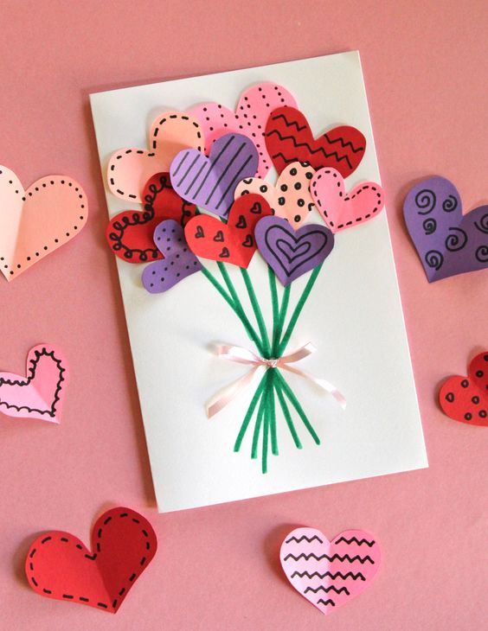
Vzemi papir in ga daj na pol- to bo podlaga za srčke.
Iz različnih, lahko tudi belih papirjev, izreži različno velike srčke in jih okrasi ter prilepi na podlago. Z zelenim flomastrom nariši stebla in z rdečim flomastrom nariši pentljico.

Odpri voščilnico in napiši:
Vsaka mama je prava mama,
dana za srečo in na veselje.
Prava. In ena sama.
Za vse življenje.
(Tone Pavček)
Ko napišeš, preseneti mamico z voščilnico in poljubčkom.

Lahko narediš še tulipan in ga podariš mamici. Navodila za izdelavo najdeš na tej povezavi: http://krokotak.com/2020/02/paper-tulips-2/

Lahko pa ji narišeš prikupno živalco s srčkom.

